**Bài tập 1.3. Tìm hiểu các bước để có thể xuất bản một ứng dụng Android lên Google Play.**

Nguồn tham khảo: <https://www.geeksforgeeks.org/how-to-publish-your-android-app-on-google-play-store/>

**Bước 1:** Tạo Tài khoản Nhà phát triển (Developer Account)

Tài khoản có thể được tạo bằng 4 bước:

1. Đăng nhập bằng tài khoản Google của bạn
2. Chấp thuận các điều khoản sử dụng
3. Thanh toán $25 (~615.000VNĐ) phí đăng ký
4. Hoàn tất thông tin tài khoản của bạn

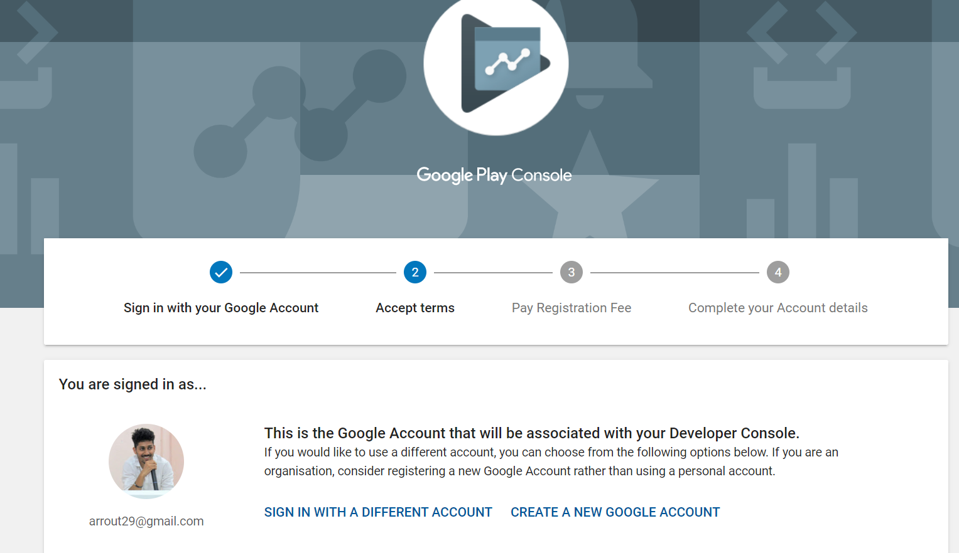

**Bước 2**: Sau khi hoàn thành bước 1, bạn sẽ được chuyển hướng đến trang mà ở đó bạn phải ấn vào nút “Tạo ứng dụng” (CREATE APPLICATION)

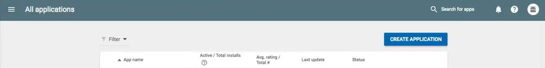

Khi ấn vào, một bảng thông báo sẽ được hiện ra như hình dưới, bạn cần chọn “Ngôn ngữ mặc định” (Default language) và “Tên” (Title) cho ứng dụng của bạn. Sau đó chọn “Tạo” (CREATE)

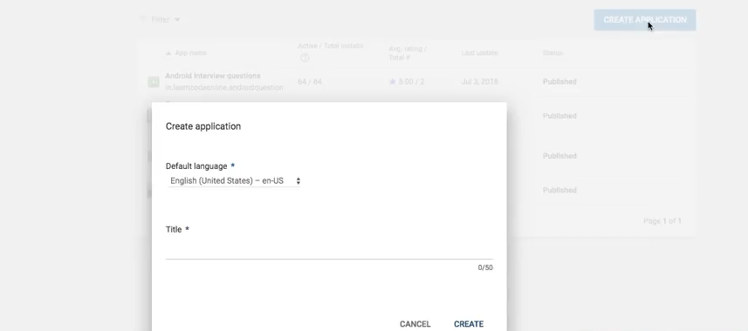

**Bước 3:** Danh sách cửa hàng

Sau khi hoàn thành bước 2, bạn sẽ được chuyển hướng đến trang này, nơi bạn phải cung cấp “Mô tả ngắn” (Short desciption) và “Mô tả đầy đủ” (Full description) về ứng dụng của mình.

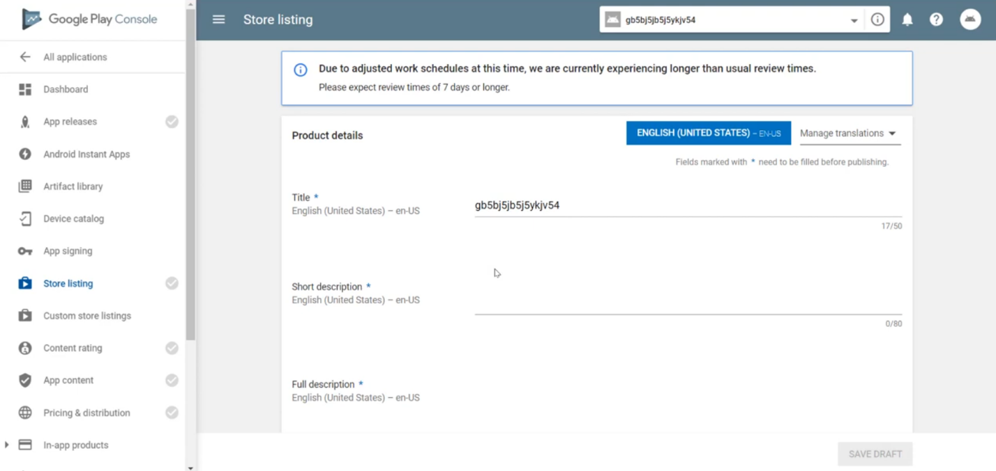

Sau đó, bạn kéo xuống và thêm “Biểu tượng có độ phân giải cao” (Hi-res icon) của ứng dụng.

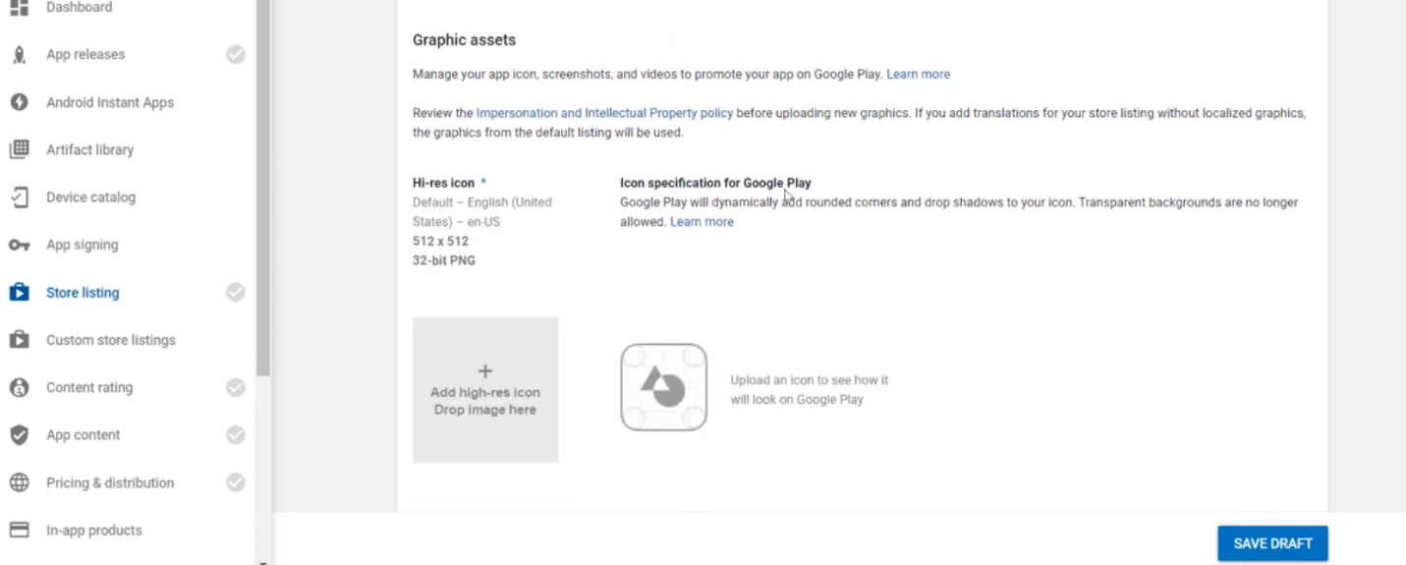

Tiếp theo, bạn cần cung cấp “Ẩnh chụp màn hình” (Screenshots) của ứng dụng.

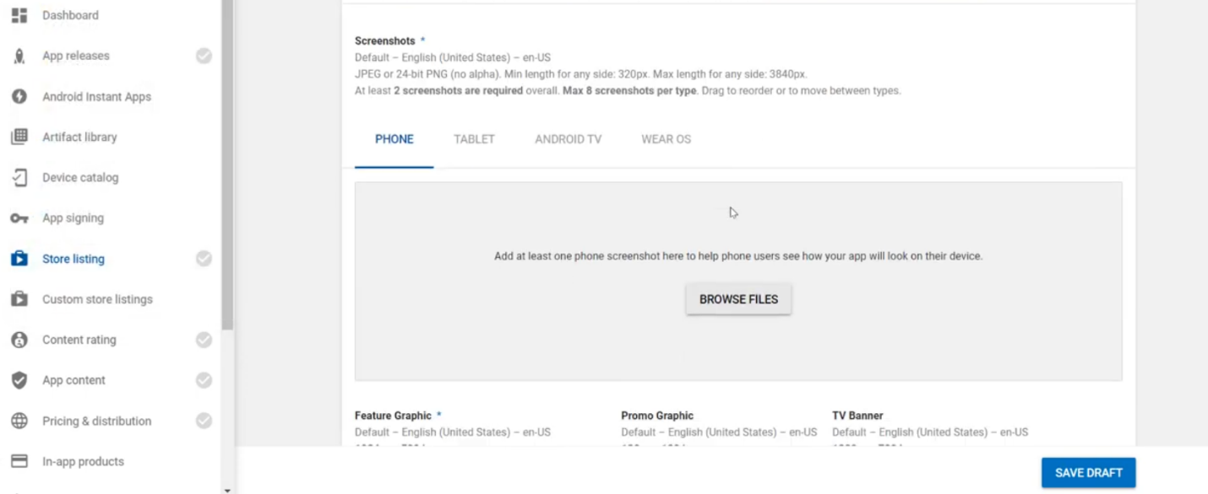

Sau đó, bạn cần cung cấp “Hình ảnh đặc trưng” (Feature Graphic) của ứng dụng. Lưu ý rằng hình ảnh này sẽ được sử dụng ở mọi nơi ứng dụng của bạn xuất hiện trên Google Play.

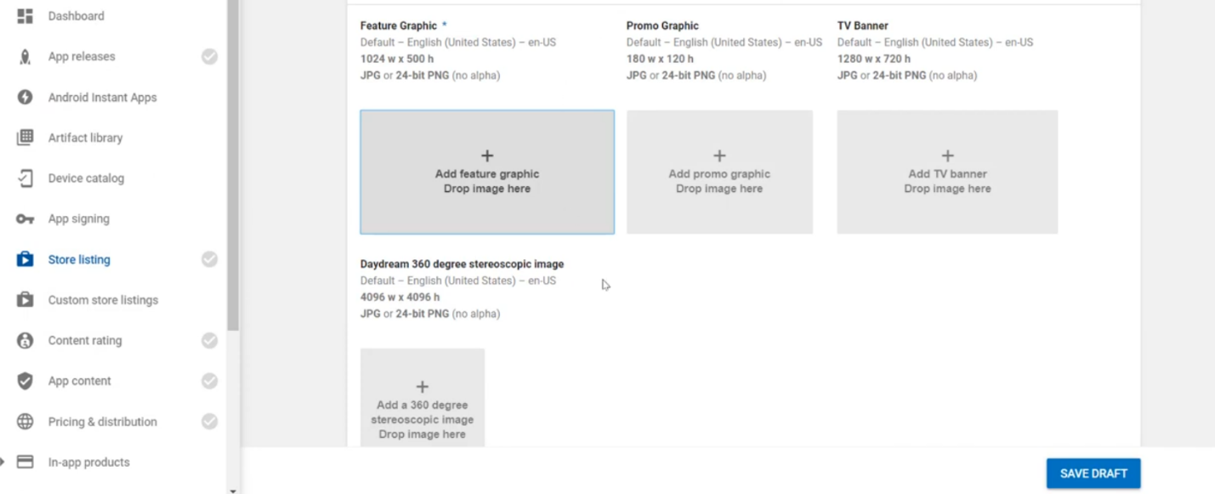

Tiếp theo là phần “Phân loại” (Categorization), bạn cần cung cấp “Loại ứng dụng” (Application type) và “Danh mục” (Category) của ứng dụng.

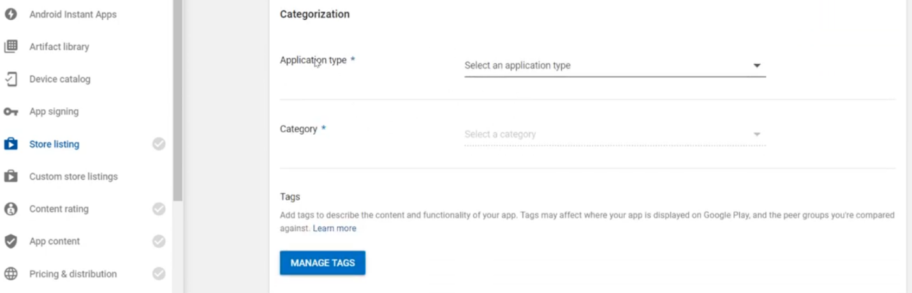

Tiếp theo là phần “Thông tin liên hệ” (Contact details), nơi bạn cần cung cấp trang web (nếu có), email và số điện thoại của bạn.

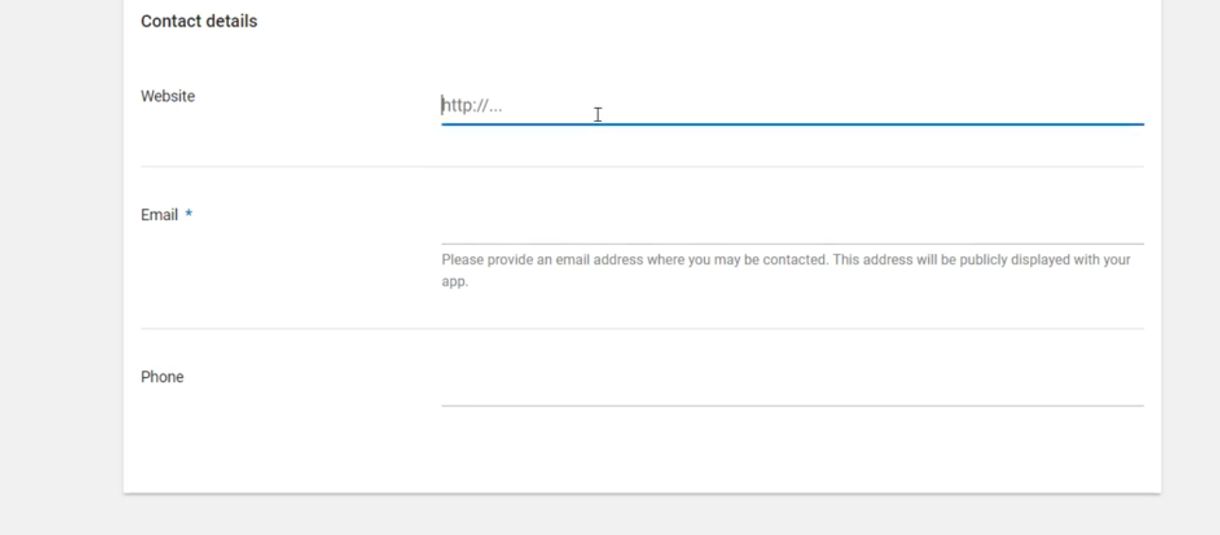

Cuối cùng, khi bạn nhấn vào nút “Lưu bản nháp” (SAVE DRAFT), bạn sẽ thấy tab danh sách cửa hàng đã chuyển sang màu xanh lá cây và bạn đã hoàn thành việc tạo danh sách cửa hàng.

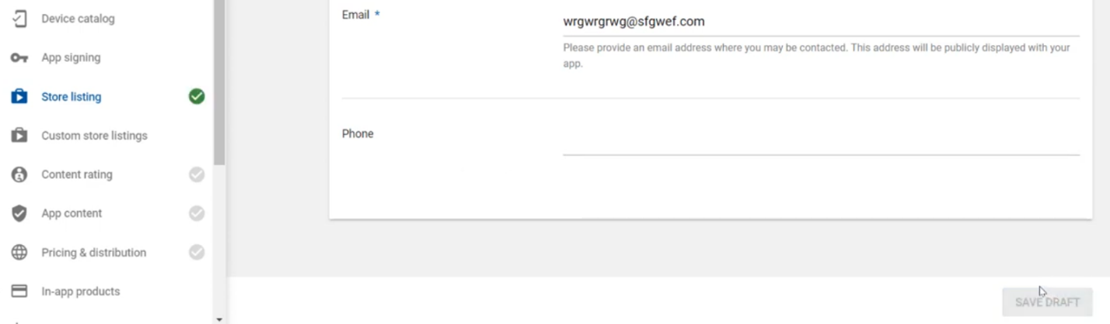

**Bước 4:** Phát hành ứng dụng

Sau khi hoàn thành bước 3, đi đến phần “Phát hành ứng dụng” (App releases), cuộn xuống phần “Sản xuất” (Production track) và nhấn vào nút “Quản lý” (MANAGE).

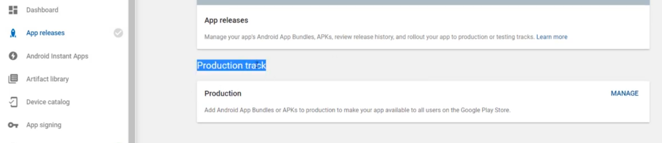

Sau khi được chuyển hướng sang trang tiếp theo, nhấn vào nút “Tạo phát hành” (CREATE RELEASE).

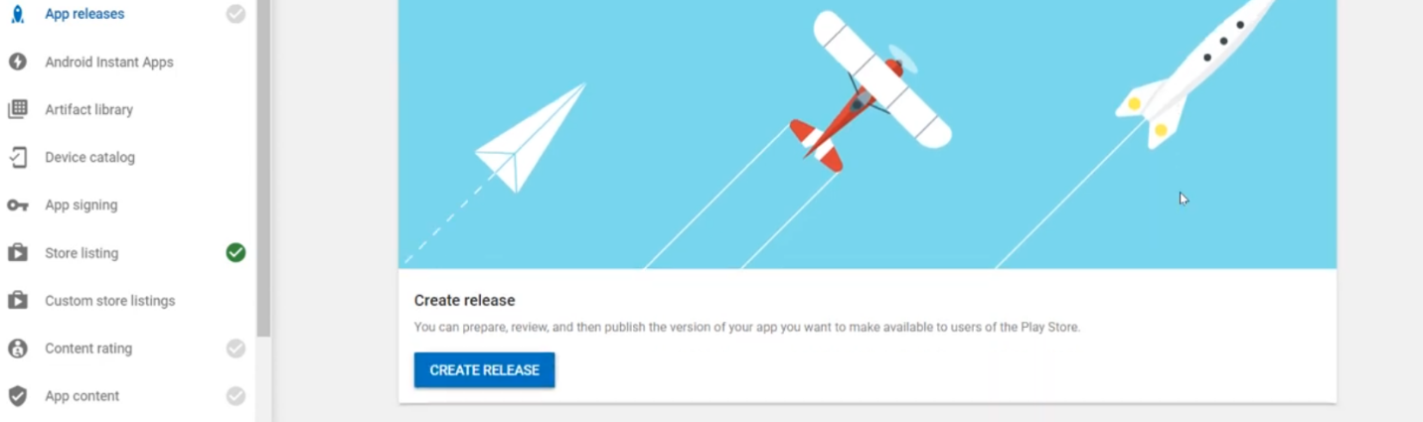

Tiếp theo, trên trang tiếp theo, bạn cần tải lên tệp APK của mình trong phần Android App Bundles và APKs.

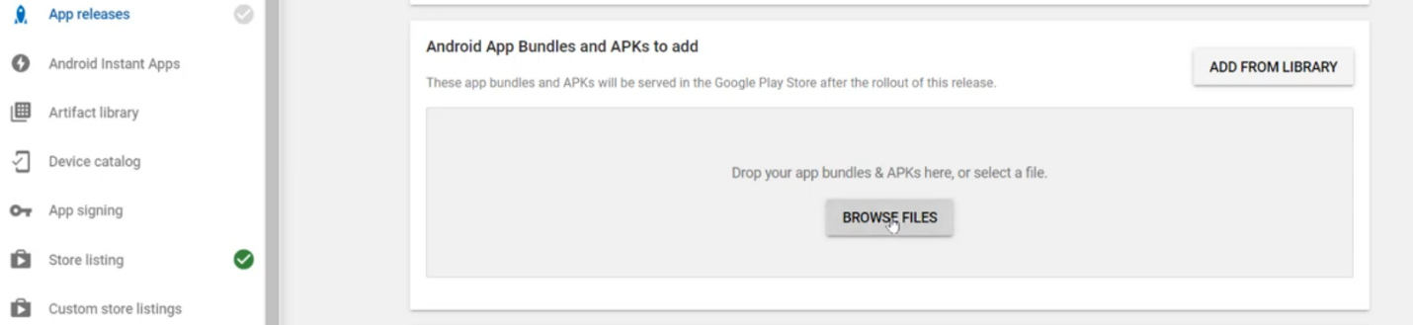

Sau đó, chỉ cần nhấn vào nút “Lưu” (SAVE).

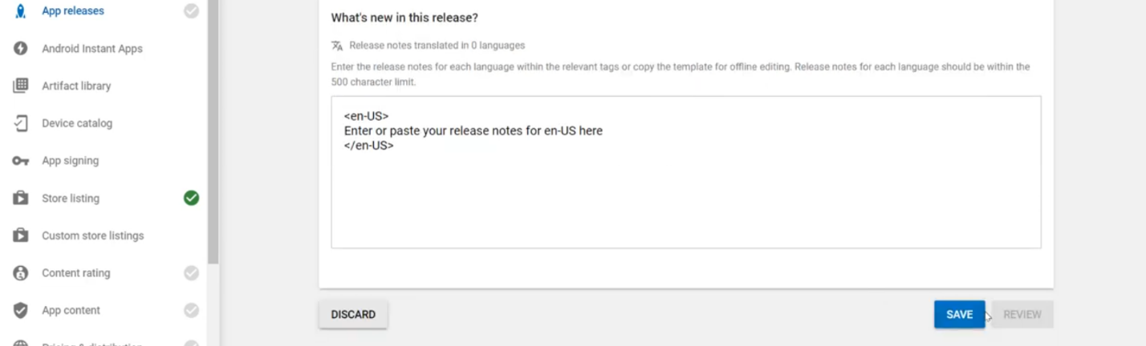

**Bước 5:** Đánh giá nội dung

Sau khi hoàn thành bước 4, đi đến phần “Đánh giá nội dung” (Content rating) và nhấn vào nút tiếp tục.

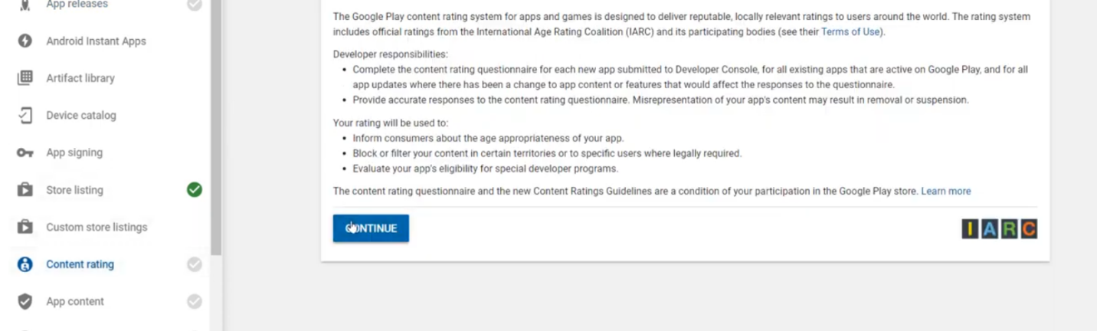

Sau đó, điền địa chỉ email của bạn cũng như xác nhận địa chỉ email.

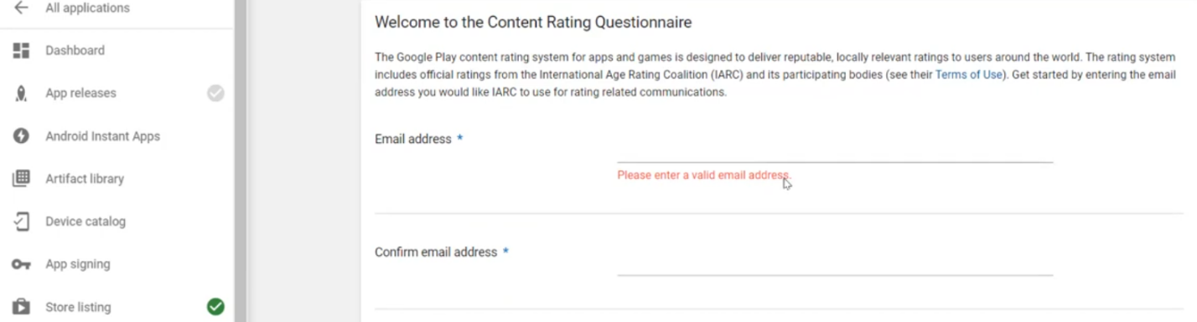

Tiếp theo, chọn danh mục ứng dụng của bạn.

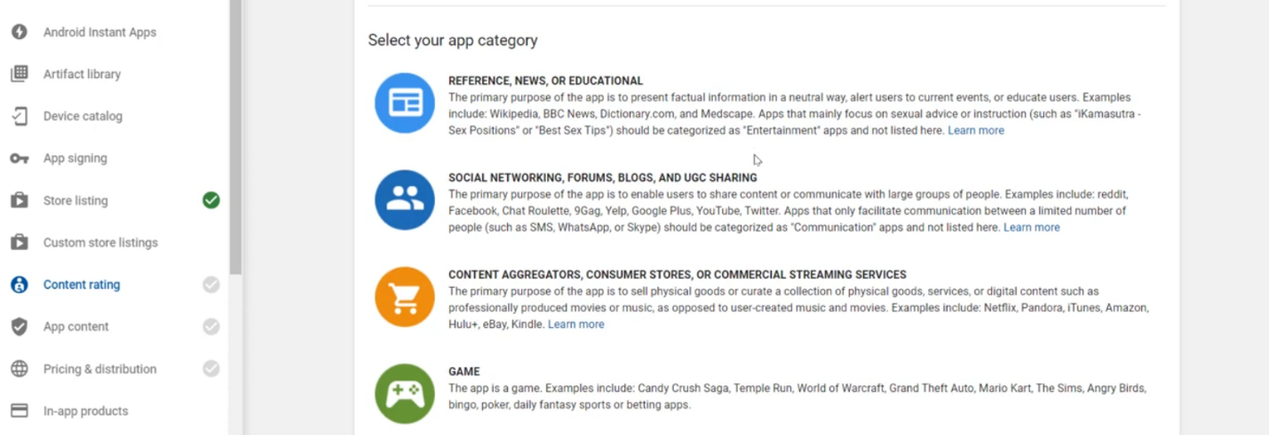

Sau khi chọn danh mục, đảm bảo rằng bạn đã đọc và trả lời đúng tất cả các câu hỏi.

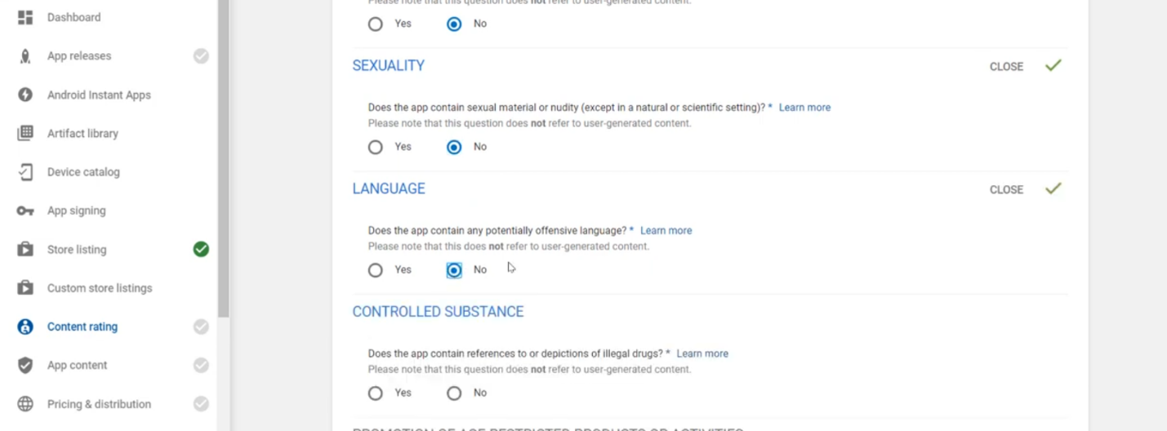

Sau khi trả lời đúng, đừng quên nhấn vào nút “Lưu bản câu hỏi” (SAVE QUESTIONNAIRE).

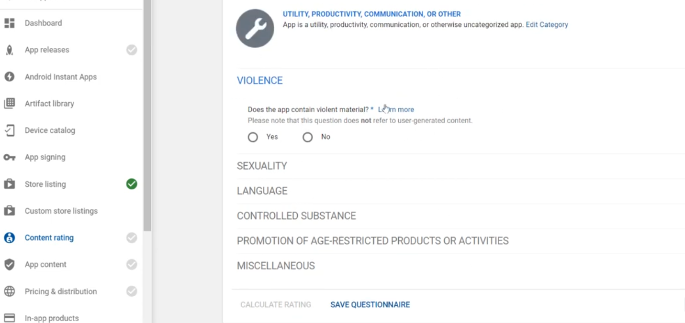

Khi đã lưu tất cả các mục, nhấn vào nút “Tính điểm đánh giá” (CALCULATE RATING).

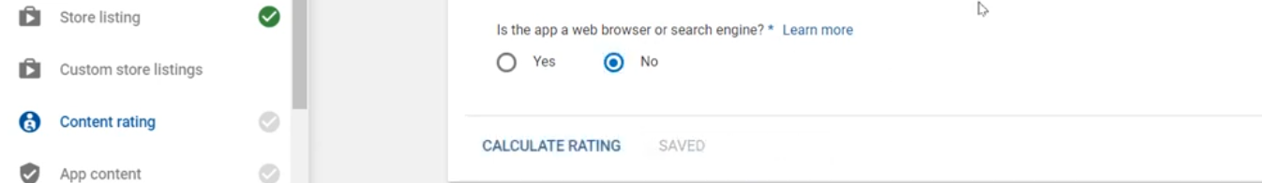

Khi được chuyển hướng sang trang khác, cuộn xuống và nhấn vào nút “Áp dụng điểm đánh giá” (APPLY RATING). Và bạn đã hoàn thành phần “Đánh giá nội dung”. Lưu ý rằng phần “Đánh giá nội dung” sẽ chuyển sang màu xanh lá cây.

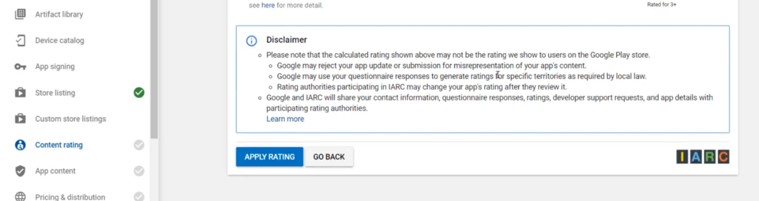

**Bước 6:** Định giá & phân phối

Sau đó, đi đến phần “Định giá & phân phối” (Pricing & distribution). Chọn quốc gia mà bạn muốn ứng dụng của mình có sẵn.

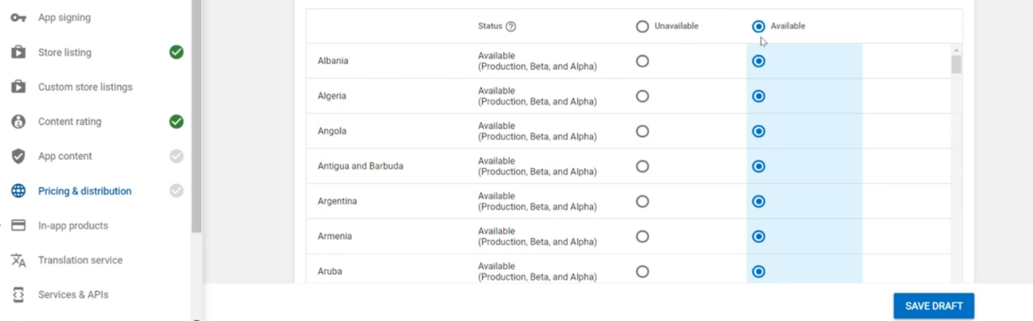

Sau đó, kéo xuống và xem phần Hướng dẫn nội dung và luật xuất khẩu của Hoa Kỳ bằng cách đánh dấu vào các ô kiểm tra. Nhấn vào nút “Lưu bản nháp”. Lưu ý rằng phần “Định giá & phân phối” sẽ chuyển sang dấu kiểm màu xanh lá cây.

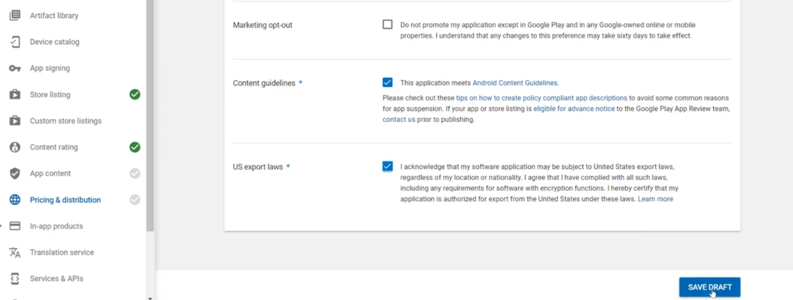

**Bước 7:** Nội dung ứng dụng

Sau đó, đến phần “Nội dung ứng dụng” (App content). Trong phần Chính sách quyền riêng tư, nhấn vào nút BẮT ĐẦU.

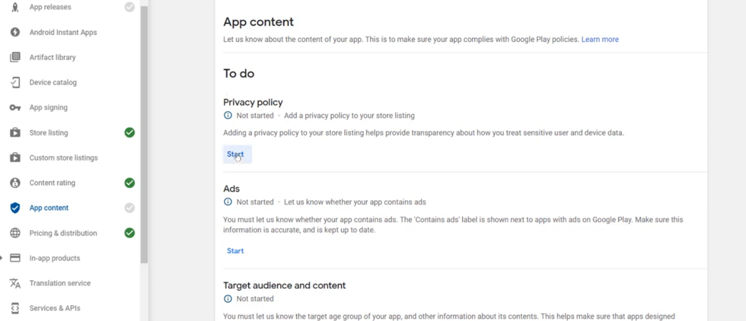

Tiếp theo, cung cấp URL chính sách quyền riêng tư hợp lệ. Lưu ý rằng Google sẽ kiểm tra điều này.

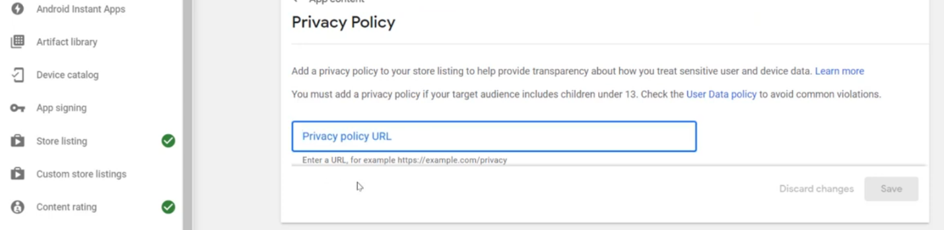

Sau đó quay lại và tiếp tục các bước tiếp theo bằng cách nhấn vào nút BẮT ĐẦU trong phần Quảng cáo.

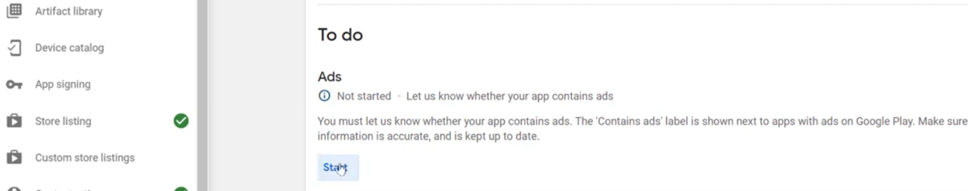

Tiếp theo, chọn ứng dụng của bạn có chứa quảng cáo hay không và nhấn vào nút LƯU.

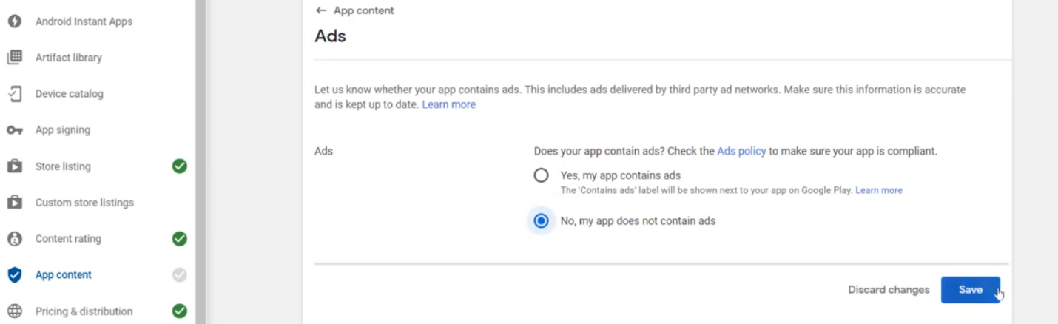

Sau đó, quay lại và tiếp tục các bước tiếp theo bằng cách nhấn vào nút BẮT ĐẦU trong phần Đối tượng mục tiêu và nội dung.

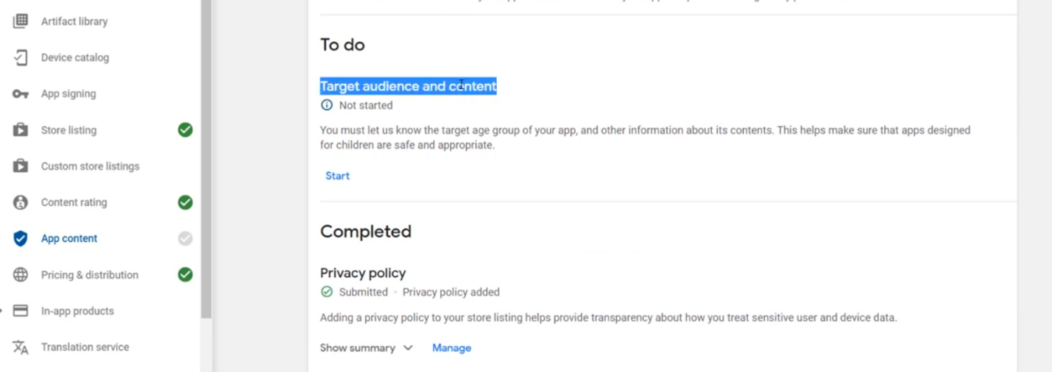

Trên trang tiếp theo, chọn nhóm tuổi mục tiêu và cuộn xuống nhấn vào nút Tiếp theo.

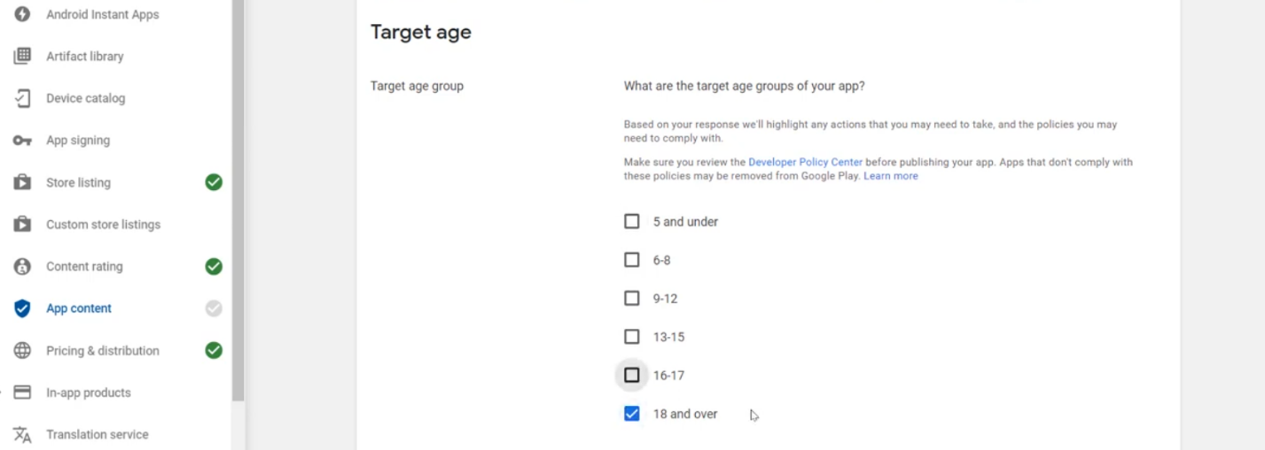

Sau đó, kiểm tra phần Thu hút trẻ em và nhấn vào nút Tiếp theo.

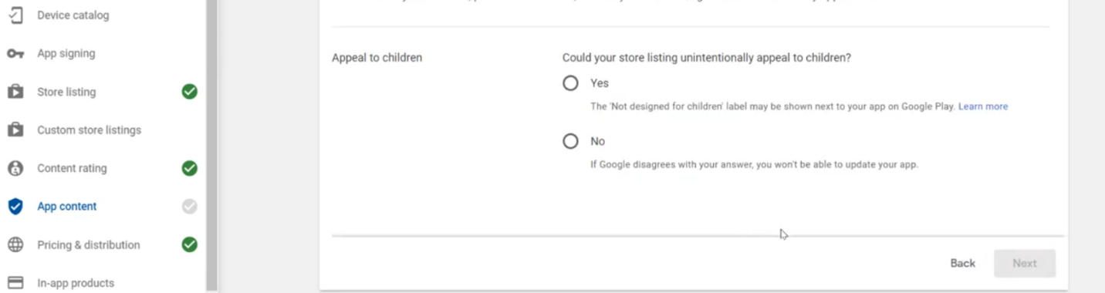

Trên trang tiếp theo, nhấn vào nút Lưu và bạn đã hoàn thành phần Nội dung ứng dụng.

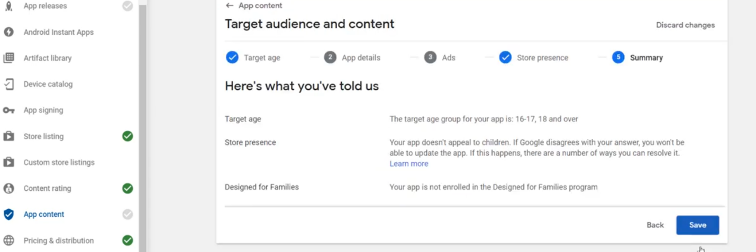

**Bước 8:** Phát hành ứng dụng

Quay lại phần Phát hành ứng dụng. Trong phần “Sản xuất ứng dụng”, nhấn vào nút “Chỉnh sửa phát hành”.

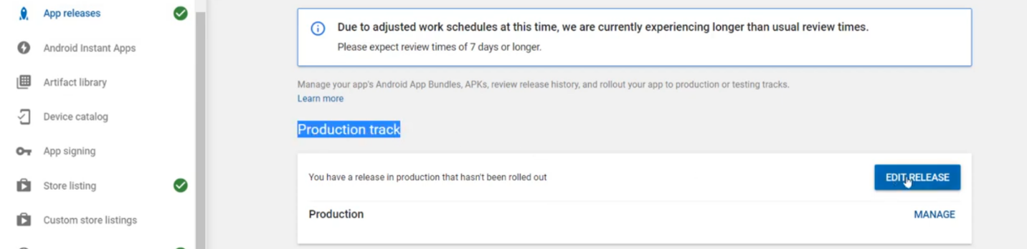

Sau đó, trên trang tiếp theo, cuộn xuống và nhấn vào nút “Xem lại” (REVIEW).

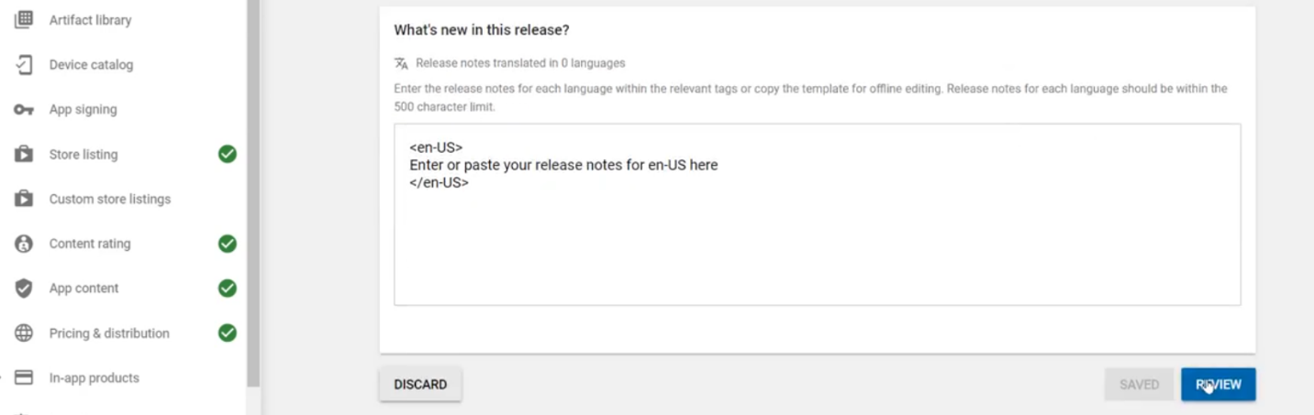

Cuối cùng, trên trang tiếp theo, nhấn vào nút “Bắt đầu triển khai để sản xuất” (START ROLLOUT TO PRODUCTION) để gửi ứng dụng của bạn để xem xét. Và bạn đã hoàn tất.

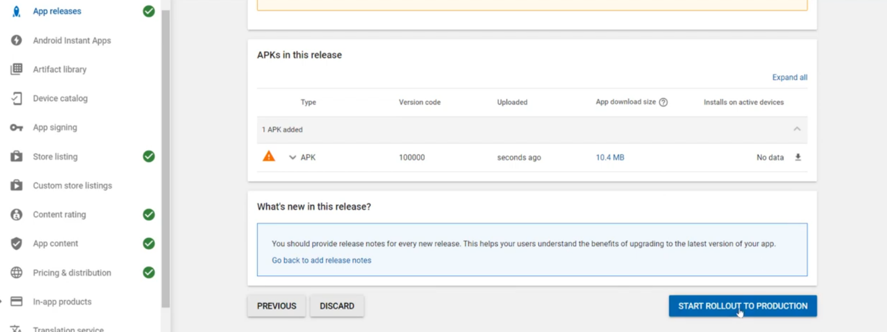

Sau khoảng 4 đến 5 ngày, họ sẽ xem xét ứng dụng của bạn và thông báo cho bạn xem ứng dụng được chấp thuận hay bị từ chối.

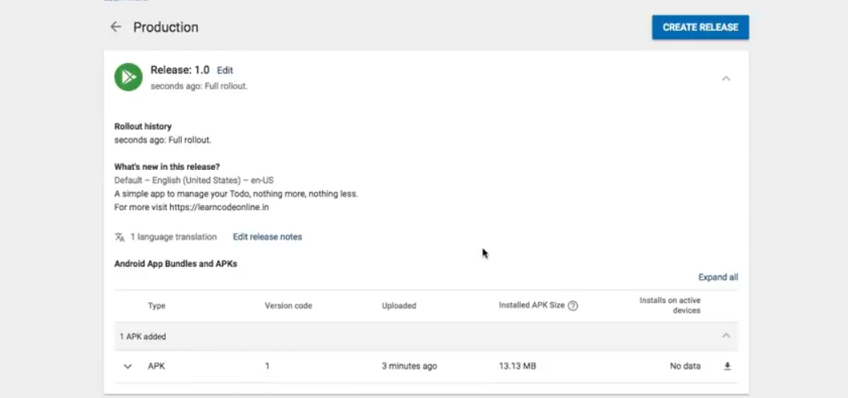

**Bài tập 1.4. So sánh lập trình trên Android Studio bằng ngôn ngữ java và Kotlin. Ưu và nhược điểm**

Nguồn tham khảo: <https://www.geeksforgeeks.org/difference-between-java-and-kotlin-in-android-with-examples/>

**Kotlin**  
KOTLIN là một ngôn ngữ lập trình đa nền tảng, kiểu tĩnh, sử dụng mục đích chung với tính suy luận kiểu. KOTLIN được thiết kế để tương thích hoàn toàn với Java nhưng tính suy luận kiểu cho phép cú pháp của nó ngắn gọn hơn. KOTLIN được tài trợ bởi JetBrains và Google thông qua Quỹ Kotlin.

**Java**  
JAVA là một ngôn ngữ lập trình hướng đối tượng được phát triển bởi JAMES GOSLING và các đồng nghiệp tại SUN MICROSYSTEMS vào năm 1991. Ngôn ngữ ban đầu được gọi là OAK. Nó được phát triển như một ngôn ngữ lập trình đầy đủ trong đó bạn có thể thực hiện các nhiệm vụ và giải quyết các vấn đề tương tự như trong các ngôn ngữ lập trình khác như BASIC, C++, ...

**Sử dụng Kotlin thay cho Java trong phát triển Android**

Lý do quan trọng nhất để giới thiệu Kotlin vào phát triển Android là giảm số dòng mã và làm cho việc phát triển trở nên thuận tiện hơn. Mọi thứ có thể thực hiện bằng Java đều có thể thực hiện bằng Kotlin trong phát triển Android.

**So sánh:**

|  |  |  |
| --- | --- | --- |
| **Tính năng** | **Kotlin** | **Java** |
| 1. Hàm mở rộng | Đã có sẵn trong Kotlin | Cần tạo lớp trong Java |
| 2. An toàn với Null | Có sẵn trong Kotlin | Không có trong Java |
| 3. Thành viên tĩnh | Kotlin không có thành viên tĩnh cho lớp | Có sẵn trong Java |
| 4. Chuỗi mẫu | Có, có hai loại chuỗi trong Kotlin | Có trong Java nhưng không hỗ trợ biểu thức như Kotlin |
| 5. Loại dấu đại diện | Không có trong Kotlin | Có sẵn trong Java |
| 6. Smartcasts | Có sẵn trong Kotlin | Không có trong Java |
| 7. Không có kiểm tra ngoại lệ | Kotlin loại bỏ ngoại lệ hoàn toàn | Vấn đề trong Java |
| 8. Nạp chồng toán tử | Kotlin cho phép người dùng cung cấp cách gọi hàm | Toán tử được liên kết với loại Java cụ thể |
| 9. Constructors | Có constructor chính và phụ | Constructors có thể sử dụng để lấy tham số và khởi tạo thuộc tính |
| 10. Hệ thống kiểu | Cung cấp hỗ trợ nullability, suy luận kiểu, và bảo vệ toàn diện | Có các loại tham chiếu khác liên quan đến khái niệm cơ bản về lớp |